

国泰新点软件股份有限公司
地址：江苏张家港市经济开发区(http://www.epint.com.cn)
电话：400-998-0000传真：0512-58132373

网上开标系统操作手册

目 录
一、 系统前期准备 1
1.1、 浏览器配置 1
1.1.1、 Internet选项 1
1.1.2、 关闭拦截工具 7
1.1.3、 设置兼容性 7
二、 进入开标 8
2.1、 登陆系统 8
2.2、 选择开标项目 9
2.3、 公布投标人 9
2.4、 第一信封文件解密 9
2.5、 唱标 10
2.6、 第一信封开标结束 10

系统前期准备

浏览器配置
注：必须使用IE浏览器。

Internet选项
为了让系统插件能够正常工作，请按照以下步骤进行浏览器的配置。
1、打开浏览器，在“工具”菜单→“Internet选项”，如下图：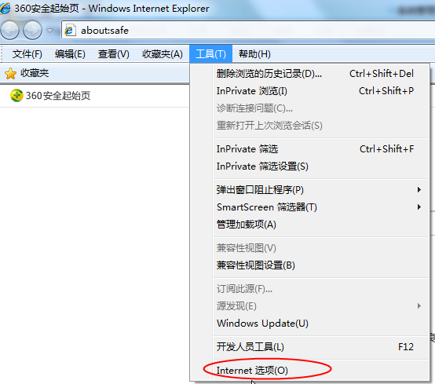
2、弹出对话框之后，请选择“安全”选项按钮，具体的界面，如下图： 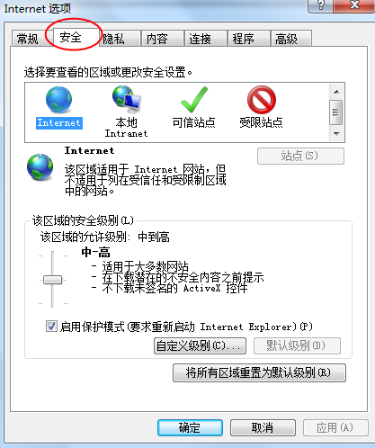

3、点击绿色的“可信站点”的图片，会看到如下图所示的界面，如下图：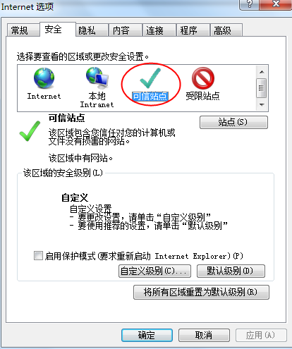
4、点击“站点” 按钮，出现如下对话框，如下图：
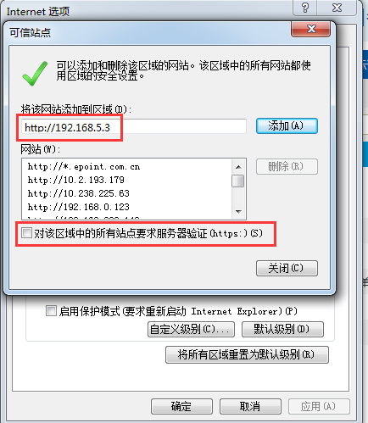
输入系统服务器的IP地址，格式例如：192.168.5.3，222.143.20.34然后点击“添加”按钮完成添加，再按“关闭”按钮退出。
5、设置自定义安全级别，开放Activex的访问权限，如下图： 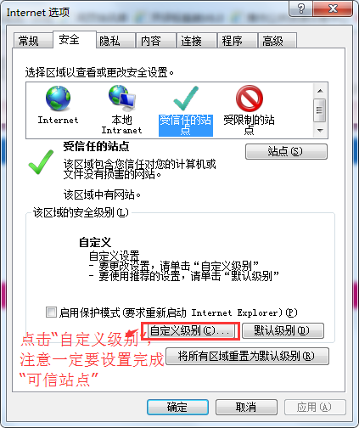
会出现一个窗口，把其中的Activex控件和插件的设置全部改为启用
INCLUDEPICTURE "../../../../john/AppData/Roaming/Tencent/Users/1213618860/TIM/WinTemp/RichOle/A4DSE8J_%25%5bI8NV()2PLXNTF.png" \* MERGEFORMAT INCLUDEPICTURE "../../../../john/AppData/Roaming/Tencent/Users/1213618860/TIM/WinTemp/RichOle/A4DSE8J_%25%5bI8NV()2PLXNTF.png" \* MERGEFORMAT INCLUDEPICTURE "../../../../john/AppData/Roaming/Tencent/Users/1213618860/TIM/WinTemp/RichOle/A4DSE8J_%25%5bI8NV()2PLXNTF.png" \* MERGEFORMAT INCLUDEPICTURE "D:\\国泰新点\\AppData\\Roaming\\Tencent\\Users\\1213618860\\TIM\\WinTemp\\RichOle\\A4DSE8J_%[I8NV()2PLXNTF.png" \* MERGEFORMATINET INCLUDEPICTURE "D:\\国泰新点\\AppData\\Roaming\\Tencent\\Users\\1213618860\\TIM\\WinTemp\\RichOle\\A4DSE8J_%[I8NV()2PLXNTF.png" \* MERGEFORMATINET INCLUDEPICTURE "D:\\国泰新点\\阿克苏操作手册\\AppData\\Roaming\\Tencent\\Users\\1213618860\\TIM\\WinTemp\\RichOle\\A4DSE8J_%[I8NV()2PLXNTF.png" \* MERGEFORMATINET INCLUDEPICTURE "D:\\国泰新点\\阿克苏操作手册\\AppData\\Roaming\\Tencent\\Users\\1213618860\\TIM\\WinTemp\\RichOle\\A4DSE8J_%[I8NV()2PLXNTF.png" \* MERGEFORMATINET INCLUDEPICTURE "../../AppData/Roaming/Tencent/Users/1213618860/TIM/WinTemp/RichOle/A4DSE8J_%25252525%2525255bI8NV()2PLXNTF.png" \* MERGEFORMAT 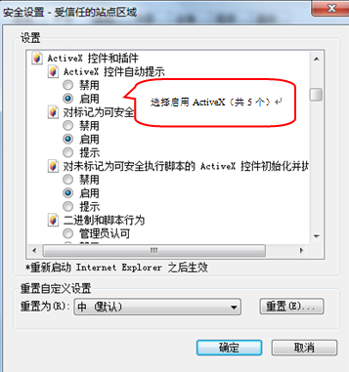
文件下载设置，开放文件下载的权限：设置为启用，如
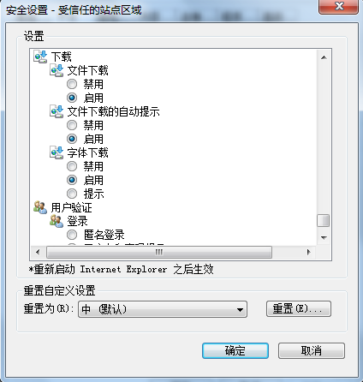

关闭拦截工具
浏览器配置操作完成后，如果系统中某些功能仍不能使用，请将拦截工具关闭再试用。比如在windows工具栏中关闭弹出窗口阻止程序的操作，如下图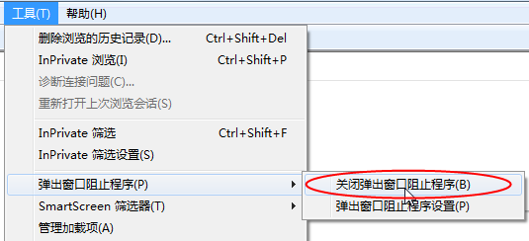

设置兼容性
点击IE菜单栏里边的工具-兼容性视图设置，如下图：
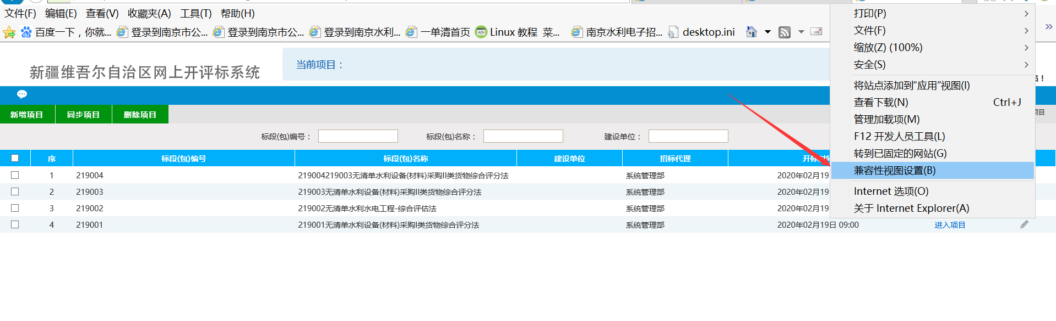
进入如下页面：将站点添加到兼容性视图的网站，直接点击“添加”按钮即可。
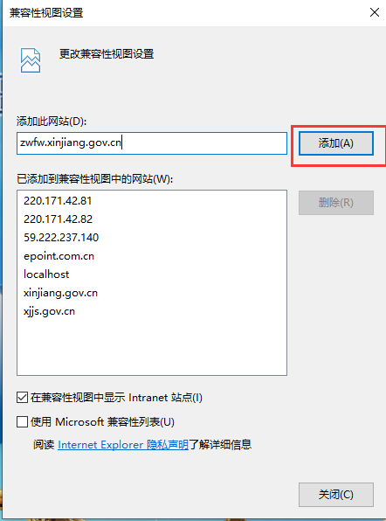
将网站地址添加进去即可。

进入开标

登陆系统
输入开评标系统网址，进入登陆页面，如下图所示：

选择工作人员登陆，输入相应的账号密码，登陆系统。

选择开标项目
前提条件：开标项目已同步获取
基本功能：挑选项目进行开标操作
操作步骤：
点击“进入项目”进入今日开标的项目，如下图页面：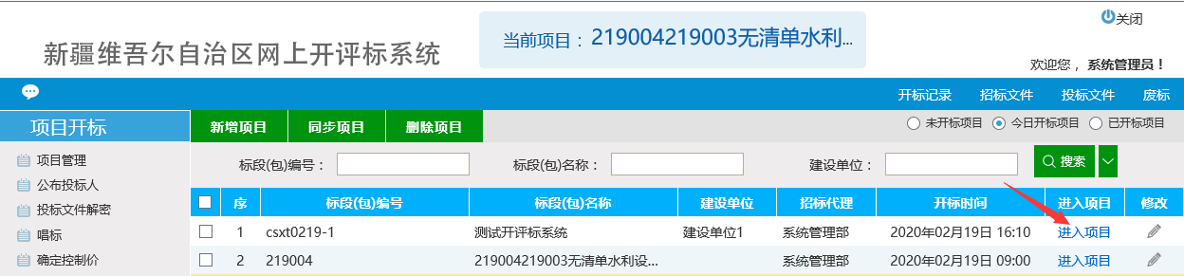

公布投标人
前提条件：项目已开标
基本功能：公布投标人
操作步骤：
进入公布投标人页面，展示投标单位相关信息，如下图：
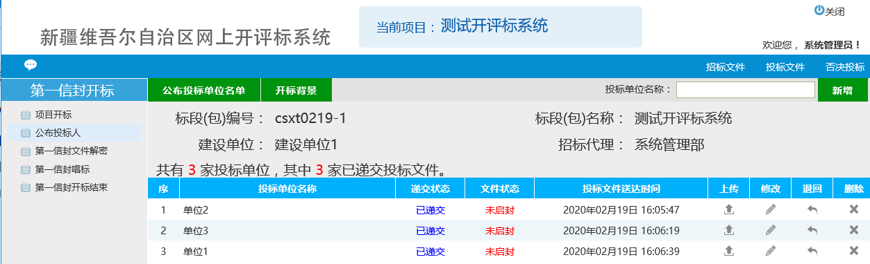

投标文件解密
前提条件：投标人信息已公布
基本功能：解密投标文件
操作步骤：投标单位依次解密，全部解密完成后，点击批量导入
投标文件解密页面进行解密，如下图：
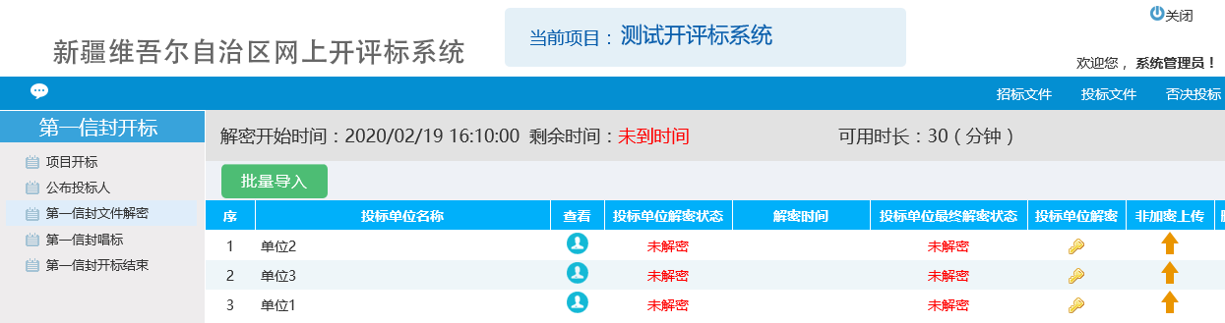
如果解密过程中存在问题，可选择非加密上传，上传非加密文件，如下图：
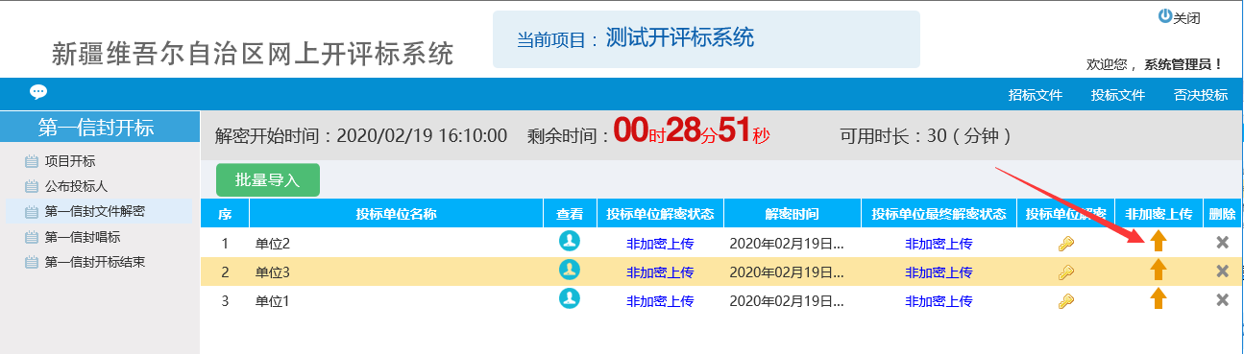

唱标
前提条件：投标文件已解密，并且完成批量导入
基本功能：系统唱标
操作步骤：
解密完成后可进行唱标，如下图：
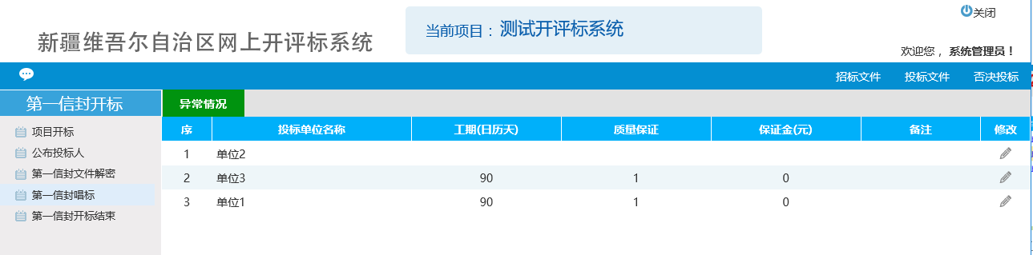

开标结束
前提条件：唱标结束
基本功能：开标结束
操作步骤：
开标结束后，可在“第一信封开标结束”页面进行开标结束操作，如下图：
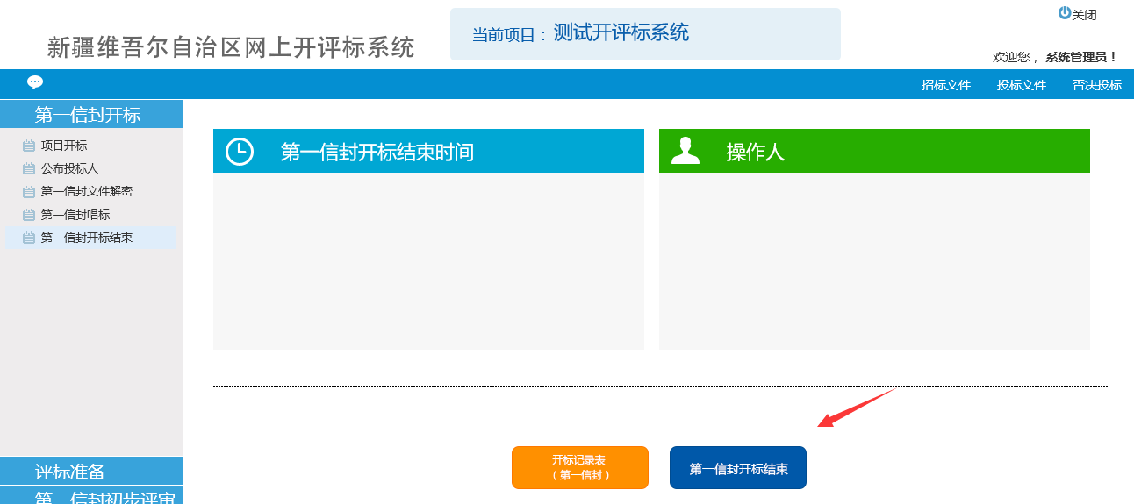
结束后的页面如下图：
